STM32接线图
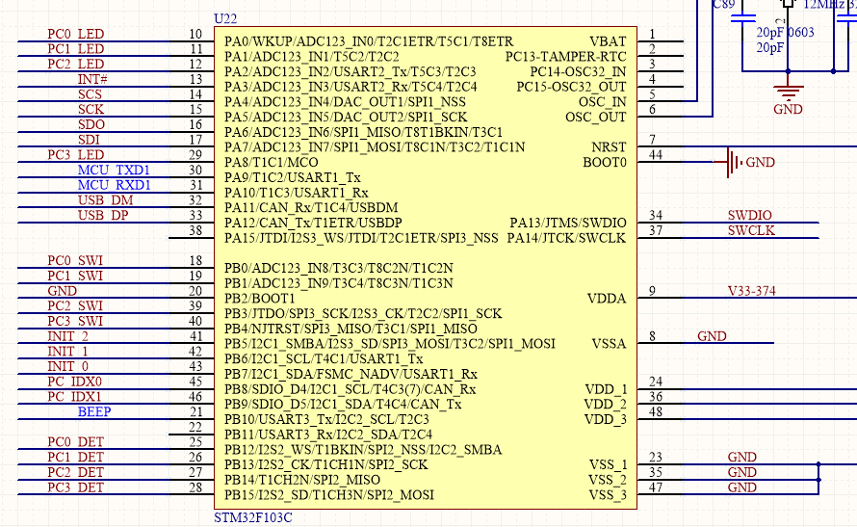

功能需求：
- 热键识别功能
(1)、Ctrl键组合模式，单片机判断INIT2~INIT0三个IO管脚的值（PB4~PB6），如果为111，则采用这个热键组合。
键盘按下ctrl左键后松开，3秒内再次按下ctrl左键后松开，3秒内再按下1或2或3或4，则在PB9，PB8管脚输出00，01，10, 11，（与之前两颗LED灯的管脚相同）

(2)、Alt键组合模式，单片机判断INIT2~INIT0三个IO管脚的值（PB4~PB6），如果为110，则采用这个热键组合。
键盘按住Ctrl和Alt键不放，再按下1或2或3或4，则在PB9，PB8管脚输出00，01，10, 11，（与之前两颗LED灯的管脚相同）

(3)、Ctrl单键模式，单片机判断INIT2~INIT0三个IO管脚的值（PB4~PB6），如果为101，则采用这个热键组合。
键盘按住Ctrl不放，再按下1或2或3或4，则在PB9，PB8管脚输出00，01，10, 11，（与之前两颗LED灯的管脚相同）

- LED点灯
在PB9,PB8输出00,01,10,11的同时，将相应的LED灯点亮，
输出00时点亮PC0_LED(PA0管脚)，其余灯灭
输出01时点亮PC1_LED(PA1管脚)，其余灯灭
输出10时点亮PC2_LED(PA2管脚)，其余灯灭
输出11时点亮PC3_LED(PA8管脚)，其余灯灭

- 串口1接收指令
串口1的buadrate设置为115200，可以接收指令
接收到SW1/r/n时，PB9，PB8输出00，并点亮相应的LED灯，蜂鸣器响，并反馈ACK1
接收到SW2/r/n时，PB9，PB8输出01，并点亮相应的LED灯，蜂鸣器响，并反馈ACK2
接收到SW3/r/n时，PB9，PB8输出10，并点亮相应的LED灯，蜂鸣器响，并反馈ACK3
接收到SW4/r/n时，PB9，PB8输出11，并点亮相应的LED灯，蜂鸣器响，并反馈ACK4

- 响应按键中断输入，下降沿中断。
PC0_SWI（PB0）有中断产生时，PB9，PB8输出00，并点亮相应的LED灯，蜂鸣器响
PC1_SWI（PB1）有中断产生时，PB9，PB8输出01，并点亮相应的LED灯，蜂鸣器响
PC2_SWI（PB3）有中断产生时，PB9，PB8输出10，并点亮相应的LED灯，蜂鸣器响
PC3_SWI（PB4）有中断产生时，PB9，PB8输出11，并点亮相应的LED灯，蜂鸣器响

- INIT2~0
3个IO输入信号，用于选择热键，已在1中说明，如下：

- BEEP
蜂鸣器控制引脚，PB10, 输出1时蜂鸣器响。PB9，PB8的值发生变化时，BEEP输出1,100ms后再输出0，相当于输出一个100ms的高脉冲。

- PC3_DET~PC0_DET
在位detect探测信号，用于系统初始化时选择PB9，PB8的输出，上电时，默认选择第一个在位的通道，如果PC0_DET为1，则PB9，PB8输出00，如果PC0_DET为0，则看PC1_DET的状态，一直到PC3_DET，如果所有的DET都为0，则PB9,PB8也输出00.

